

**Серия «Организация»**

**Инструкция**

**ПО КЛЮЧЕВЫМ ОБЯЗАННОСТЯМ НО12**

От 19.08.2020

В папку НО12 Биг Беги

**Поиск автомобилей для доставки готовой продукции клиенту.**

Задания на отгрузку готовой продукции менеджер по доставке получает от менеджеров 2-го отделения посредством постановки задачи в 1С ([2020-06-18 Инструкция По оформлению доставки продукции в 1С (ББ)](https://www.corp.vba.com.ua/company/personal/user/483/disk/path/%D0%9E%D1%80%D0%B3%D0%BF%D0%BE%D0%BB%D0%B8%D1%82%D0%B8%D0%BA%D0%B0/%D0%A8%D0%9B%D0%AF%D0%9F%D0%AB/%D0%91%D0%B5%D0%B3%D0%B8/4%20%D0%BE%D1%82%D0%B4%D0%B5%D0%BB%D0%B5%D0%BD%D0%B8%D0%B5/%D0%9D%D0%9E12/%D0%9D%D0%9E12%20%28%D0%B2%20%D1%80%D0%B0%D0%B7%D1%80%D0%B0%D0%B1%D0%BE%D1%82%D0%BA%D0%B5%20%D0%B8%D1%8E%D0%BD%D1%8C%2020%29/%D0%98%D0%BD%D1%81%D1%82%D1%80%D1%83%D0%BA%D1%86%D0%B8%D0%B8)). Задания находятся на Рабочем столе в 1С – «Мои поручения».

Задание на отгрузку содержит ссылку на «Заказ поставщика», который содержит информацию о количестве отгружаемой продукции, виде продукции, желаемой цене перевозки, адрес доставки, контактный телефон получателя, а также дополнительные комментарии от менеджеров (сроки доставки, время готовности продукции, объем и вес отправляемой продукции) (рис. 1).

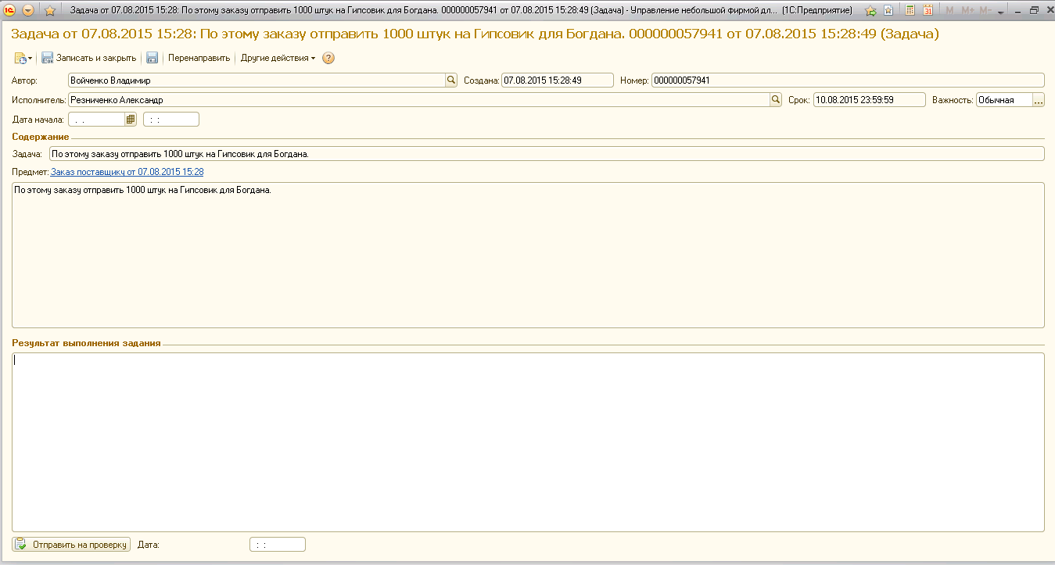

Рис. 1. Задача НО12 по отправке товара

Также в Заказе поставщику приведены данные для погрузочно-разгрузочных работ с указанием адресов (рис. 2).

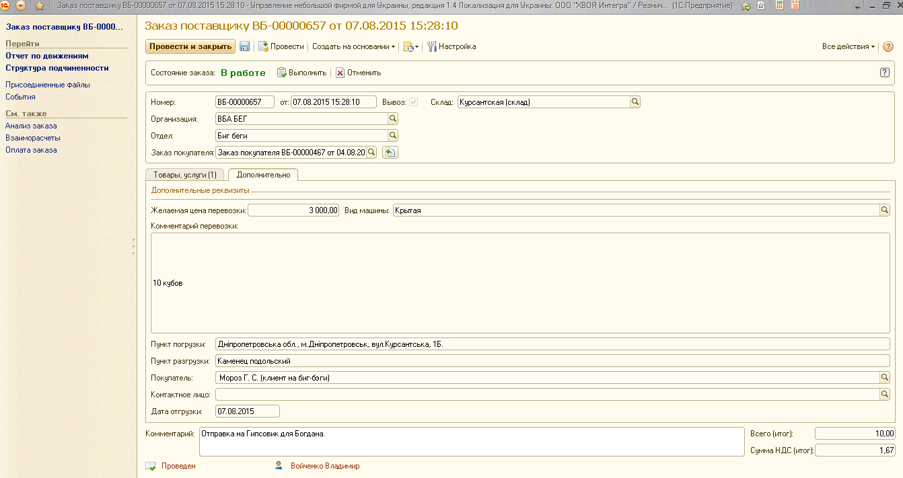

Рис. 2. Детализация пунктов погрузки-выгрузки, контактных лиц и товара

После получения задачи, НО12 должен приступить к выполнению задачи, а именно к поиску автомобиля. Есть несколько способов поиска необходимого авто:

**Первый способ**: обзвон постоянных перевозчиков на предмет наличия авто в нужном городе в нужное время.

Контакты постоянных перевозчиков: Даманский 0678377521, Бережной 0971687859, Газин 0503625671, Саша 0989830001, Брандуш 0677668571, Придатко 0675722618. Данько 096 885 57 99.

Если есть необходимое авто, необходимо согласовать стоимость фрахта. Стоимость должна быть в пределах «желаемой цены перевозки», указанной менеджером в Заказе поставщика (рис. 3).

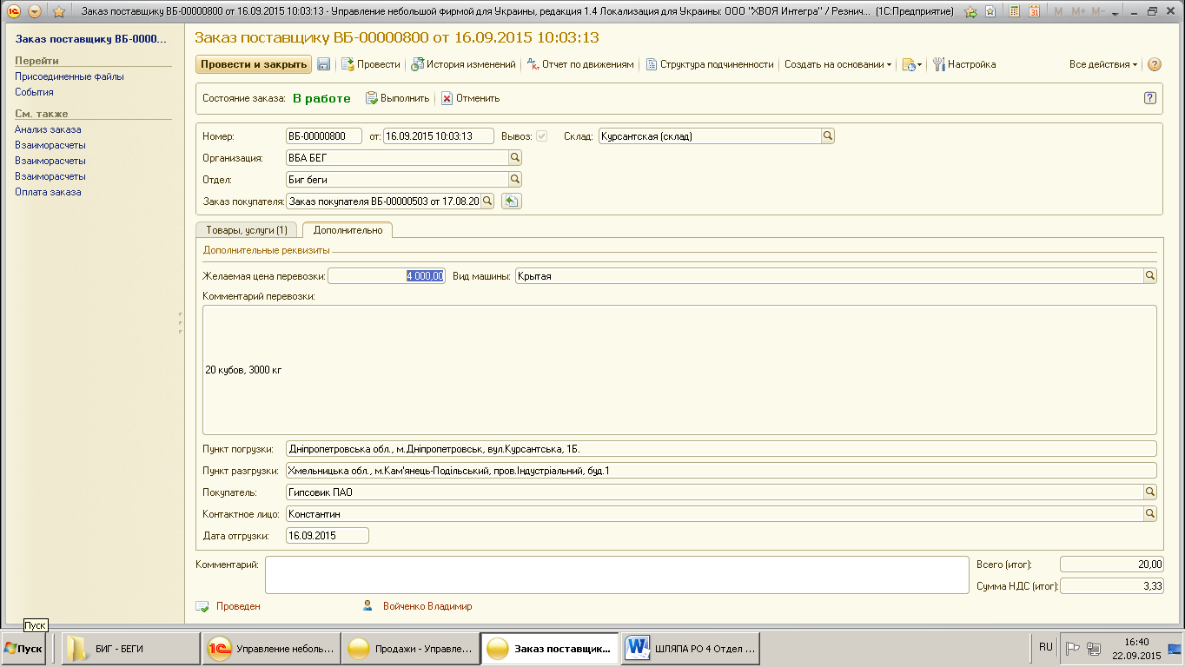

Рис. 3. Заказ поставщику с указанием «Желаемой цены перевозки»

Если не находится нужное авто либо высокая цена у постоянных перевозчиков, используется второй способ поиска автомобиля.

**Второй способ**: размещение заявки об отправляемом грузе на сайтах: della.ua и lardi-trans.com ([2020-06-26 Инструкция По заказу авто для транспортировки (ББ)](https://www.corp.vba.com.ua/company/personal/user/483/disk/path/%D0%9E%D1%80%D0%B3%D0%BF%D0%BE%D0%BB%D0%B8%D1%82%D0%B8%D0%BA%D0%B0/%D0%A8%D0%9B%D0%AF%D0%9F%D0%AB/%D0%91%D0%B5%D0%B3%D0%B8/4%20%D0%BE%D1%82%D0%B4%D0%B5%D0%BB%D0%B5%D0%BD%D0%B8%D0%B5/%D0%9D%D0%9E12/%D0%9D%D0%9E12%20%28%D0%B2%20%D1%80%D0%B0%D0%B7%D1%80%D0%B0%D0%B1%D0%BE%D1%82%D0%BA%D0%B5%20%D0%B8%D1%8E%D0%BD%D1%8C%2020%29/%D0%98%D0%BD%D1%81%D1%82%D1%80%D1%83%D0%BA%D1%86%D0%B8%D0%B8)). Эти сайты работают по следующему принципу: размещается информация об объеме и массе груза, необходимом авто и желаемой ставке (нал/ б/н). После размещения заявки, перевозчики, зарегистрированные на данных сайтах, видят эту информацию и сами набирают менеджера, который разместил заявку о грузе. Далее происходит процесс согласования с перевозчиком сроков доставки, желаемой стоимости перевозки, сроках оплаты и всей остальной информации. Когда все вопросы относительно перевозки согласованы и менеджеру подходит перевозчик по всем параметрам, менеджер должен получить от перевозчика следующую информацию: наименование перевозчика, марка авто, номер авто, номер водительского удостоверения. Когда вся информация получена, менеджер создает в 1С заявку перевозчика, где заполняет все необходимые данные. По требованию перевозчика, менеджер обязан распечатать заявку поставить печать и отправить скан-копию заявки перевозчику на электронную почту (рис. 4).

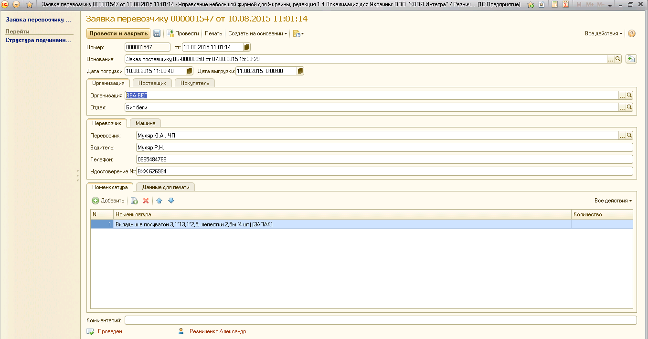

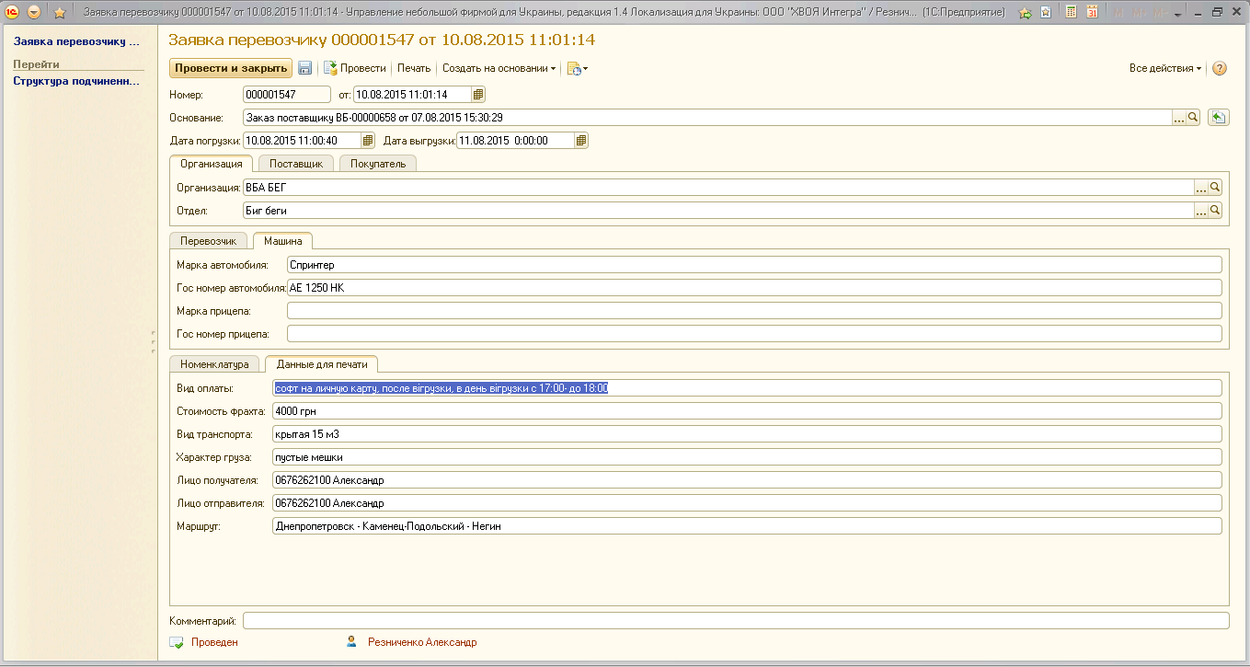

Рис. 4. Использование информации для оформления заявки перевозчикам

После заполнения Заявки перевозчику, менеджер перенаправляет Задание на отгрузку бухгалтеру производства для формирования пакета документов для отгрузки в 1С. В комментарии к Заданию, менеджер указывает сумму в/р — это стоимость перевозки, которую бухгалтер ставит в ТТН.

**Заполнение Заявки и ТТН в случае самовывоза**

В случае самовывоза продукции, НО12 получает такое же задание на отгрузку, как и на поиск автомобиля, только в Заказе поставщика указаны все данные по перевозчику (наименование перевозчика, марка авто, номер авто, номер водительского удостоверения). На основании Заказа поставщика, создается Заявка перевозчика, которая заполняется и на основании Заявки, формируется товаро-транспортная накладная, в которой заполняется количество мест, масса брутто, вид упаковки (пример).

**Поиск автомобиля для завоза материалов на производство**

Задания на доставку материала от поставщика на производство, НО12 получает от РО4, НО10, НО12. Задания направляются менеджеру посредством Телеграмм. Менеджер получает в Телеграмм сообщение об объеме, весе, виде материала, который необходимо завезти на производство, а также указывается поставщик и сроки завоза материала. После получения задания на завоз материала, менеджер приступает к поиску автомобиля. Поиск осуществляется двумя способами, описанными выше. После того, как найден необходимый автомобиль, менеджер связывается с контактным лицом поставщика для согласования отгрузки. После завоза материалов на производство, бухгалтер производства ставит продукцию на приход и на основании приходной накладной бухгалтер отправляет в 1С менеджеру по доставке задание на создание ттн. Согласно этого задания, менеджер должен на основании приходной накладной, создать ттн, где заполнить все необходимые данные: данные по перевозчику (наименование перевозчика, марка авто, номер авто, номер водительского удостоверения) и поставить сумму в/р (стоимость перевозки).

**Отправка готовой продукции клиенту Новой почтой.**

Задание на отправку готовой продукции Новой почтой, НО12 получает от менеджеров второго отделения в 1С. Задание выглядит и содержит всю информацию, как и задание на поиск автомобиля для отгрузки готовой продукции. После получения задания, менеджер должен заполнить Заявку перевозчика и ттн и перенаправить задание бухгалтеру производства для формирования комплекта документов и вызвать курьера Новой почты по тел. 067 445 00 66.